**采购部发【2019】活动016号 签发人：蒋炜**

**关于广誉远系列活动方案**

1. **活动厂家：**

生产厂家为广誉远系列品种，详见下表清单

1. **活动时间：**2019年3月14日-2019年4月8日
2. **活动品种**:

|  |  |  |  |  |  |  |
| --- | --- | --- | --- | --- | --- | --- |
| **货品ID** | **货品名称** | **规格** | **单位** | **产地** | **零售价** | **活动内容** |
| 148955 | 定坤丹 | 7gx4瓶（水蜜丸） | 盒 | 山西广誉远国药 | 198元 | 买三赠一（原品），买六赠二（原品），以此类推 |
| 1454 | 龟龄集 | 0.3gx30粒 | 瓶 | 山西广誉远 | 520元 | 买三赠一（原品），买六赠二（原品）， 以此类推 |

**四、注意事项：**

**1买赠信息需手工书写爆炸卡（买三盒+0.01元得四盒），具体信息详见以下模板。**

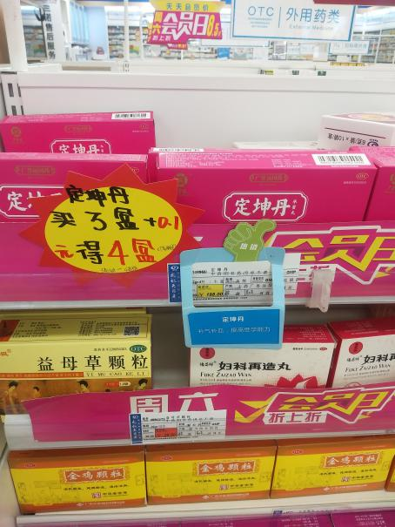 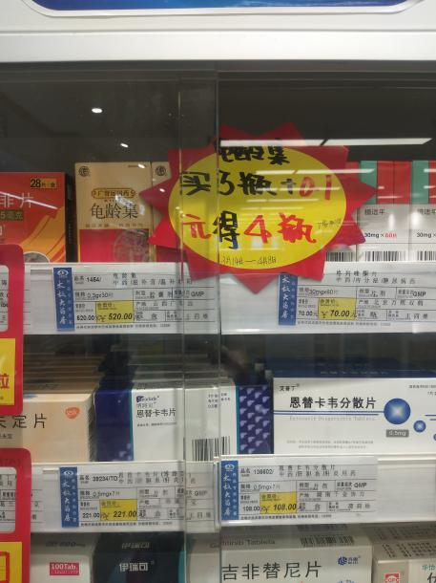

**2.赠品无需系统下账，厂家配送至门店（赠品不能放置门店）。**

3、门店有不清楚的事宜，请电话咨询采购部，电话：69515557

**主题词： 广誉远 系列 活动方案**

**四川太极大药房连锁有限公司 2019年 3月14日印发**

**打印：冯梅 核对：赖习敏 （共印1份）**